ВЕСТН. САМАР. ГОС. ТЕХН. УН-ТА. СЕР. ТЕХНИЧЕСКИЕ НАУКИ. 2010. № 2 (26)

Электротехника

УДК 621.365

МОДЕЛИРОВАНИЕ ТЕМПЕРАТУРНОГО ПОЛЯ ТРЕХФАЗНОГО
ИНДУКЦИОННОГО НАГРЕВАТЕЛЯ С ВРАЩАЮЩИМСЯ
МАГНИТНЫМ ПОЛЕМ

А.И. Данилушкин, В.А. Данилушкин, Е.А. Никитина
Самарский государственный технический университет
443100, г. Самара, ул. Молодогвардейская, 244
E- mail: epp@samgtu.ru

Исследуются особенности температурного распределения в системе «индуктор – цилиндрическая заготовка» при нагреве в трехфазном индукторе с вращающимся магнитным полем, обусловленные физически неоднородной структурой системы нагрева, сложным характером теплообмена между элементами системы и наличием нелинейностей.

Ключевые слова: индуктор, внутренние источники тепла, температурное распределение.

Рассматривается задача идентификации процесса индукционного нагрева цилиндрического ферромагнитного изделия во вращающемся магнитном поле, создаваемом обмоткой трехфазного индуктора. Индуктор выполнен в форме статора асинхронного двигателя. Реализация такой нестандартной конструкции индукционной установки требует решения ряда задач, связанных с исследованием взаимосвязанных электромагнитных и тепловых полей системы. Сложность моделирования электротепловых процессов обусловлена неоднородной составной структурой системы «индуктор – футеровка – изделие», различными условиями теплообмена между сопряженными телами различной физической природы, наличием внутренних источников тепла, неравномерно распределенных по объему нагреваемого изделия. Моделирование процесса сводится к решению двух взаимосвязанных задач – электромагнитной и тепловой.
В работе [1] приведены методика расчета и результаты исследования электромагнитных полей системы «трехфазный индуктор – цилиндрическая заготовка» и определен характер распределения внутренних источников тепла.
В настоящей работе исследуется температурное распределение в системе «индуктор – заготовка» при нагреве внутренними источниками тепла во вращающемся магнитном поле трехфазного индуктора.
Задача рассматривается в нелинейной постановке. Основными причинами нелинейности тепловой модели являются: зависимость теплофизических свойств тел от температуры; сложный характер теплообмена, т.е. одновременное протекание процессов радиационного, конвективного и кондуктивного теплообмена в различных элементах системы; необходимость решения сопряженных задач, т.е. согласование решений, определяемых отдельными блоками математической модели электромагнитных и тепловых процессов.
Эскиз индукционного нагревателя представлен на рис.1.

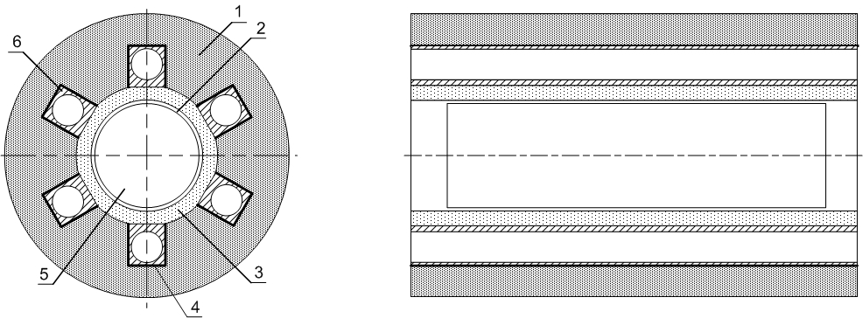

Р и с. 1. Геометрическая модель исследуемой установки:
1 – магнитопровод индуктора; 2 – воздушный зазор; 3 – футеровка;
4 – изоляция; 5 – нагреваемое изделие; 6 – медная трубка специального профиля

Исходная математическая модель нестационарной теплопроводности представлена системой дифференциальных уравнений в частных производных вида [2]:

$\begin{aligned}\frac{∂T_{1}\left(r,θ,x,τ\right)}{∂τ}=a\left(T_{1}\right)\left[\frac{∂^{2}T_{1}\left(r,θ,x,τ\right)}{∂r^{2}}+\frac{1}{r}\frac{∂T_{1}\left(r,θ,x,τ\right)}{∂r}+\frac{∂^{2}T_{1}\left(r,θ,x,τ\right)}{∂x^{2}}\right]+ \\ +λ\left(T_{1}\right)\frac{1}{r^{2}}\frac{∂^{2}T_{1}\left(r,θ,x,τ\right)}{∂θ^{2}}+\frac{1}{c\left(T_{1}\right)γ\left(T_{1}\right)}W\left(r,θ,x,τ\right)\end{aligned}$
$r∈\left(0,R_{1}\right), x∈\left(0,L\right)$; (1)

$\frac{∂T_{2}\left(r,x,τ\right)}{∂τ}=a_{2}\left(T_{2}\right)\left[\frac{∂^{2}T_{2}\left(r,x,τ\right)}{∂r^{2}}+\frac{1}{r}\frac{∂T_{2}\left(r,x,τ\right)}{∂r}+\frac{∂^{2}T_{2}\left(r,x,τ\right)}{∂x^{2}}\right]$, $r∈\left[R_{2}, R_{3}\right]$, (2)
$\frac{∂T_{3}\left(r,x\text{,,}θ,τ\right)}{∂τ}=a_{3}\left(T_{3}\right)[\frac{∂^{2}T_{3}\left(r,x,θ,τ\right)}{∂r^{2}}+\frac{1}{r}\frac{∂T_{3}\left(r,x,θ,τ\right)}{∂r}+\frac{∂^{2}T_{3}\left(r,x,θ,τ\right)}{∂x^{2}}+$
$+\frac{λ}{r^{2}}\frac{∂^{2}T_{3}\left(r,x,θ,τ\right)}{∂θ^{2}}]+\frac{1}{c_{2}\left(T\right)γ_{2}}Q_{1}\left(θ,τ\right)=0$, $r∈\left[R_{3}, R_{4}\right]$ (3)
соответственно для цилиндрической заготовки (1), футеровки (2) и магнитной системы индуктора (3).
Граничные условия на боковой поверхности цилиндрической заготовки имеют вид
$−λ_{1}\left(T\right)\frac{∂T_{1}\left(r,x,θ,τ\right)}{∂r}|_{r=R_{1}}=α_{1}\left(T\right)\left[T_{1}\left(R_{1},x,θ,τ\right)−T_{2}\left(R_{2},x,θ,τ\right)\right]+ε_{1}\left[{\left(\frac{T_{1}\left(R_{1},x,θ,τ\right)}{\text{100}}\right)}^{4}−{\left(\frac{T_{2}\left(R_{2},x,θ,τ\right)}{\text{100}}\right)}^{4}\right]$, (4)
на торцевых поверхностях заготовки:
$−λ_{1}\left(T_{1}\right)\frac{∂T_{1}\left(r,x,θ,τ\right)}{∂r}|_{x=0}=−λ_{1}\left(T_{1}\right)\frac{∂T_{1}\left(r,x,θ,τ\right)}{∂r}|_{x=L}=α_{1}\left[T_{1}\left(r,0,θ,τ\right)−T_{с}\right]+ε_{1}\left[{\left(\frac{T_{1}\left(r,0,θ,τ\right)}{\text{100}}\right)}^{4}−{\left(\frac{T_{с}}{\text{100}}\right)}^{4}\right]$, (5) на торцевых поверхностях футеровки:
$−λ_{2}\frac{∂T_{2}\left(r,x,τ\right)}{∂r}|_{x=0}=−λ_{2}\frac{∂T\left(r,x,τ\right)}{∂r}|_{x=L}=α_{2}\left[T_{2}\left(r,0,τ\right)−T_{с}\right]+ε_{2}\left[{\left(\frac{T_{2}\left(r,0,τ\right)}{\text{100}}\right)}^{4}−{\left(\frac{T_{с}}{\text{100}}\right)}^{4}\right]$, (6)
Теплообмен между внешней поверхностью футеровки и статором индуктора описывается граничными условиями четвертого рода, представляющими собой комбинацию двух уравнений
$\frac{λ_{2}∂T_{2}(R_{3},x,τ)}{∂r}=\frac{λ_{3}∂T_{3}(R_{3},x,τ)}{∂r}$; (7)
$T_{2}\left(R_{3},x,τ\right)=T_{3}\left(R_{3},x,τ\right)$. (8)
Граничные условия на внешней поверхности магнитопровода:
$−λ_{3}\frac{∂T_{3}\left(r,x,τ\right)}{∂r}|_{r=R_{4}}=α_{3}\left[T_{3}\left(R_{4},x,τ\right)−T_{с}\left(R_{4},x\right)\right]$; (9)
на торцевых поверхностях:
$−λ_{3}\frac{∂T_{3}\left(r,x,τ\right)}{∂r}|_{x=0}=−λ_{3}\frac{∂T_{3}\left(r,x,τ\right)}{∂r}|_{x=L}=α_{3}\left[T_{3}\left(r,0,τ\right)−T_{с}\right]$. (10)
Здесь $T_{1}\left(r,x,θ,τ\right)$, $T_{2}\left(r,x,θ,τ\right)$, $T_{3}\left(r,x,θ,τ\right)$ – температурные распределения соответственно в цилиндрической заготовке, футеровке и магнитопроводе индуктора, $r,x,θ$ – радиальная, аксиальная и угловая координаты системы, $τ$– время процесса, $a_{1}\left(T\right)$, $a_{2}\left(T\right)$,$a_{3}$, $λ_{1}\left(T\right)$, $λ_{2}\left(T\right)$,$λ_{3}$ – коэффициенты температуропроводности и теплопроводности материалов заготовки, футеровки и магнитопровода соответственно, $ε_{1}$, $ε_{2}$ – степень черноты материала загрузки, $α$ – коэффициент теплообмена внешней поверхности магнитопровода с окружающей средой, $R_{1}$, $R_{2}$, $R_{3}$, $R_{4}$ – соответствующие радиусы поверхности заготовки, внутренней поверхности футеровки, поверхности сопряжения футеровки и индуктора и внешней поверхности магнитопровода индуктора, $W\left(r,θ,x,τ\right)=F\left(r\right)⋅Q\left(θ\right)⋅G\left(x\right)⋅U\left(τ\right)$ – источники внутреннего тепловыделения в нагреваемой заготовке, $F\left(r\right)$, $Q\left(θ\right)$, $G\left(x\right)$ – функции распределения мощности внутреннего тепловыделения по радиусу, по окружности и по длине заготовки соответственно, $U\left(τ\right)$ – мощность внутренних источников тепловыделения в заготовке, $Q_{1}\left(θ,τ\right)$ – функция распределения источников тепловыделения в индукторе.
При исследовании температурных полей принимается ряд допущений.
1. Контакт между футеровкой и магнитопроводом индуктора можно считать идеальным.
2. Футеровка представляет собой полый цилиндр, изготовленный из материала с низкой теплопроводностью. В связи с этим температурное распределение в стенке футеровки в установившемся режиме можно считать не зависящим от угловой координаты $θ$.
3. Магнитопровод индуктора можно представить как полый цилиндр с двумя источниками тепла – в виде локальных теплоисточников, обусловленных тепловыделением в индуктирующем проводе, расположенном в пазах магнитопровода, и в виде теплового потока с поверхности заготовки.
По результатам решения электромагнитной задачи [1] получены функции распределения внутренних источников тепла в нагреваемом цилиндре вида
$W\left(r,x,θ,τ\right)=\begin{aligned}\left\{F_{1}\left(r\right)⋅G_{1}\left(x\right)⋅Q_{1}\left(θ\right)⋅U_{1}\left(τ\right), ∀θ∈\left[{nθ}_{2}, \left({nθ}_{2}+θ_{1}\right)\right]; | \right.\end{aligned}$$n=0, 1, 2,\text{.}\text{.}\text{.},N$, (11)
где $N=\frac{2π}{θ_{1}+θ_{2}}$, $θ_{1}$, $θ_{2}$ – соответственно угловые размеры участков заготовки, находящихся под индуктирующим проводом и под зубцовой зоной магнитопровода.
Решение тепловой задачи выполнено методом конечных элементов (МКЭ), который дает возможность достаточно точно учитывать все нелинейности путем изменения всех нелинейных величин с каждым шагом по времени, а также задать сложную геометрию нагреваемого изделия.
Следуя МКЭ, дифференциальному уравнению (1) ставится в соответствие вариационная формулировка о минимизации энергетического функционала, характеризующего тепловое состояние тела:
$χ=\iint_{S}{\left[\frac{1}{2}λ\left({\left(\frac{∂T}{∂x}\right)}^{2}+{\left(\frac{∂T}{∂y}\right)}^{2}+{\left(\frac{∂T}{∂z}\right)}^{2}\right)+cγ\frac{∂T}{∂t}−\text{WT}\right]}\text{dxdydz}\text{++}\frac{1}{2}\int_{\text{Sh}}{h\left(T^{2}−2T_{c}T\right)\text{ds};}$ (12)
где $\text{Sh}$ – граница с конвективным теплообменом; $h=\frac{α}{λ}$.
Исследуемая область аппроксимируется совокупностью элементов с конечным числом узловых точек. Функционал заменяется суммой отдельных вкладов элементов, определяя, таким образом, функциональные соотношения относительно узловых неизвестных. В качестве элементов использовались симплекс-элементы, т.е. такие, для которых интерполяционный полином имеет первую степень координат.
При рассмотрении теплообмена с внешней средой по двум граничащим со средой сторонам принимается, что имеет место общий случай граничных условий вида (4).
Решение системы уравнений может быть найдено различными методами, как прямыми, так и итерационными. Алгоритм решения тепловой задачи методом конечных элементов реализован программным путем.
Для представления результатов расчета в наглядной форме могут использоваться специальные графические пакеты, которые позволяют представить распределения температурных полей в виде временных диаграмм для отдельных точек, а также в виде плоской картины изотерм для всего массива точек сечения нагреваемого изделия.
Ниже приведены некоторые результаты исследования процесса индукционного нагрева стальной ферромагнитной цилиндрической заготовки в трехфазном индукторе с вращающимся магнитным полем. Параметры индукционной системы: диаметр заготовки – 140 мм, толщина футеровки (шамот группы В) – 20 мм, величина воздушного зазора между заготовкой и индуктором – 5 мм. Число пазов индуктора – 6. Обмотка индуктора выполнена из стандартной медной трубки специального профиля со смещенным отверстием. Индуктор охлаждается водой. Источником тепла служит объемная плотность тепловыделения, обусловленная вихревыми токами в заготовке. График распределения поверхностной плотности тока по внешнему радиусу заготовки, полученный по результатам решения электромагнитной задачи, представлен на рис. 2.

Р и с. 2. График распределения мгновенного значения плотности полного тока
по внешнему радиусу заготовки

Тепловая задача в процессе исследования формулируется как задача расчета температурного поля, обусловленного электромагнитными источниками тепла в заготовке. Геометрическая модель заготовки соответствует геометрии электромагнитной задачи. Разбиение на блоки производилось таким образом, чтобы была обеспечена полная аналогия моделей обеих задач для передачи данных из электромагнитной задачи в тепловую. При построении сетки конечных элементов задавался автоматический шаг дискретизации. Результаты расчета температурного поля при нагреве ферромагнитной цилиндрической заготовки в трехфазном индукторе приведены на рис. 3, 4.
Распределение температурного поля футеровки (рис. 3) показывает незначительный перепад температуры между областями под трубкой и под зубцом магнитопровода. Большее значение температуры под трубкой объясняется тепловым потоком с граничащей с футеровкой поверхности трубки, который обусловлен джоулевыми потерями в индуктирующем проводе. Максимум температуры магнитопровода наблюдается в точке, находящейся на стыке футеровки, магнитопровода и трубки, и составляет 66 ºС.
Неравномерность температурного распределения по окружности заготовки наблюдается только на расстоянии от поверхности, соответствующем глубине проникновения тока в металл. С приближением к центру изотермы принимают вид концентрических окружностей с центром, совпадающим с осью симметрии заготовки. Максимальный перепад температур по окружности заготовки, представленный на рис. 4, составляет 25 К.
Характер кривой распределения температуры по контуру поверхности заготовки (см. рис. 4) соответствует характеру распределения источников внутреннего тепловыделения, приведенному на рис. 2, и объясняется различной мощностью нагрева под индуктирующим проводом и под зубцом магнитопровода.

Р и с. 3. Температурное поле футеровки на участках под пазом и под трубкой

Р и с. 4. Распределение температуры по контуру поверхности заготовки

Предметом дальнейших исследований рассматриваемой конструкции является разработка методики расчета и оптимизация параметров индукционной системы, обеспечивающей требуемый по технологии температурный перепад по объему изделия за счет вариации конструктивных и режимных параметров.

Библиографический список

1. Базаров А.А., Данилушкин А.И., Никитина Е.А. Моделирование и расчет внутренних источников тепла в трехфазном индукторе c вращающимся магнитным полем // Вестник СамГТУ. Сер. Технические науки, 2009. – №2 (24). – С. 120-127.
2. Лыков А.В. Тепломассообмен (Справочник). – М.: Энергия, 1978. – 480 с.

Статья поступила в редакцию 6 февраля 2010 г.

UDC 621.365

MODELING OF THE TEMPERATURE FIELD FROM THREE-PHASE
INDUCTION HEATER WITH A ROTATING MAGNETIC FIELD

A.I. Danilushkin, V.A. Danilushkin, E.A. Nikitina
Samara State Technical University
244, Molodogvardeyskaya str., Samara, 443100

The features of the temperature distribution in the "inductor - a cylindrical billet" when heated in a three-phase inductor with rotating magnetic field due to the inhomogeneous physical structure of the heating system, the complex nature of heat transfer between elements of the system and the presence of nonlinearities, are analyzing.

Keywords: inductor, internal sources of heat, temperature distribution.

УДК 6521.335

АЛГОРИТМ УПРАВЛЕНИЯ усилием натяжения
ДЛЯ стабилизации стрелы провиса участка
кабельной линии электроснабжения
напольных транспортных средств

В.В. Котенёв, В.С. Осипов, С.В. Серюгин, В.И. Котенёв
Самарский государственный технический университет
443100, г. Самара, ул. Молодогвардейская, 244

Рассматривается задача определения зависимости силы натяжения участка кабельной линии от разности высот точек её подвеса, допустимой стрелы провиса участка кабельной линии и удаленности транспортного средства от подвесной линии. Эти зависимости ориентированы на создание алгоритма задающего устройства. Получена зависимость погрешности воспроизведения алгоритма задания усилия натяжения от допустимой погрешности стабилизации стрелы провиса.

Ключевые слова: натяжение, усилие, стрела провиса, кабель, напольный транспорт, погрешность, программа, стабилизация, сопротивление, система, электроснабжение.

Основной целью управления процессом непрерывной обработки транспортируемого материала (бумажного полотна, отжигаемой полосы, ткани, корда и т.д.) во многих случаях является стабилизация стрелы его провиса ε. Но из-за отсутствия качественных датчиков стрелы провиса построение систем управления производится, как правило, с обратной связью по усилию натяжения этого материала.
Рассматривается электропривод механизма натяжения промежуточного кабеля системы электроснабжения (СЭС) напольных транспортных средств [1, 2]. В состав такой СЭС входят два гибких кабеля: подвесной и промежуточный.
Первый кабель подвешен на кольцах к натянутому стальному канату. Одним своим концом он соединён через коммутационный аппарат с электрической сетью, а вторым – с токосъёмником подвижной каретки, установленной на канате.
Промежуточный кабель одним концом соединён через токосъёмник каретки с подвесным кабелем, а вторым, опираясь на направляющие ролики, через токосъёмное устройство барабана соединён с первичными обмотками силового трансформатора. Направляющие ролики установлены над кабиной транспортного средства, а ниже них установлен электродвигатель с намоточным барабаном.
При движении транспортного средства вдоль подвесной линии подвесной кабель либо собирается в кольца, либо распрямляется, а при его движении от подвесной линии либо к ней барабан будет сматывать либо разматывать промежуточный кабель. При этом длина размотанной части этого кабеля l будет пропорциональна пройденному транспортным средством расстоянию от подвесной линии. Очевидно, что для поддержания стрелы провиса ε промежуточного кабеля на заданном уровне усилие натяжения F необходимо изменять в зависимости от величины l.
Основным отличительным признаком механизма натяжения является непостоянство расстояния l и расположение точек подвеса промежуточного кабеля на разных высотах. Одна точка находится на направляющих роликах, а вторая – на каретке. В зависимости от конструктивного исполнения подвесной линии разность высот точек подвеса Δh может изменяться от 0 до 3,0 м. В результате этого усилие натяжения будет представлять собой сложную функцию от допустимой величины стрелы провиса ε_{Д} и значений l и Δh. Причем требования к погрешности стабилизации стрелы провиса Δε_{Д} и погрешности соответствующего изменения усилия натяжения, по-видимому, будут различными.
Зависимость стрелы провиса ε от усилия натяжения F, удельной нагрузки кабеля p_{к}, расстояния l, разности высот точек подвеса кабеля ∆h для механизма натяжения с однорядной укладкой кабеля на барабане имеет вид
$ε=\frac{a^{2}p_{к}}{2\sqrt{F^{2}−a^{2}p_{К}^{2}}};$ (1)
$a=\frac{p_{К}l^{3}−Δh\sqrt{4F^{2}\left(l^{2}+{Δh}^{2}\right)−p_{К}^{2}l^{4}}}{2\left(l^{2}+{Δh}^{2}\right)p_{К}}\text{.}$ (2)
По этим соотношениям были построены и проанализированы графики зависимостей стрелы провиса $ε=f\left(l\right)$ для фиксированных значений F от 50,0 до 200,0 Н и различных Δh = 0; 0,5;…,3,0 м, при $p_{к}=2,\text{75}\text{Н/м}$ На рис.1 представлены кривые для разности высот точек подвеса Δh = 0 м и Δh = 3,0 м.

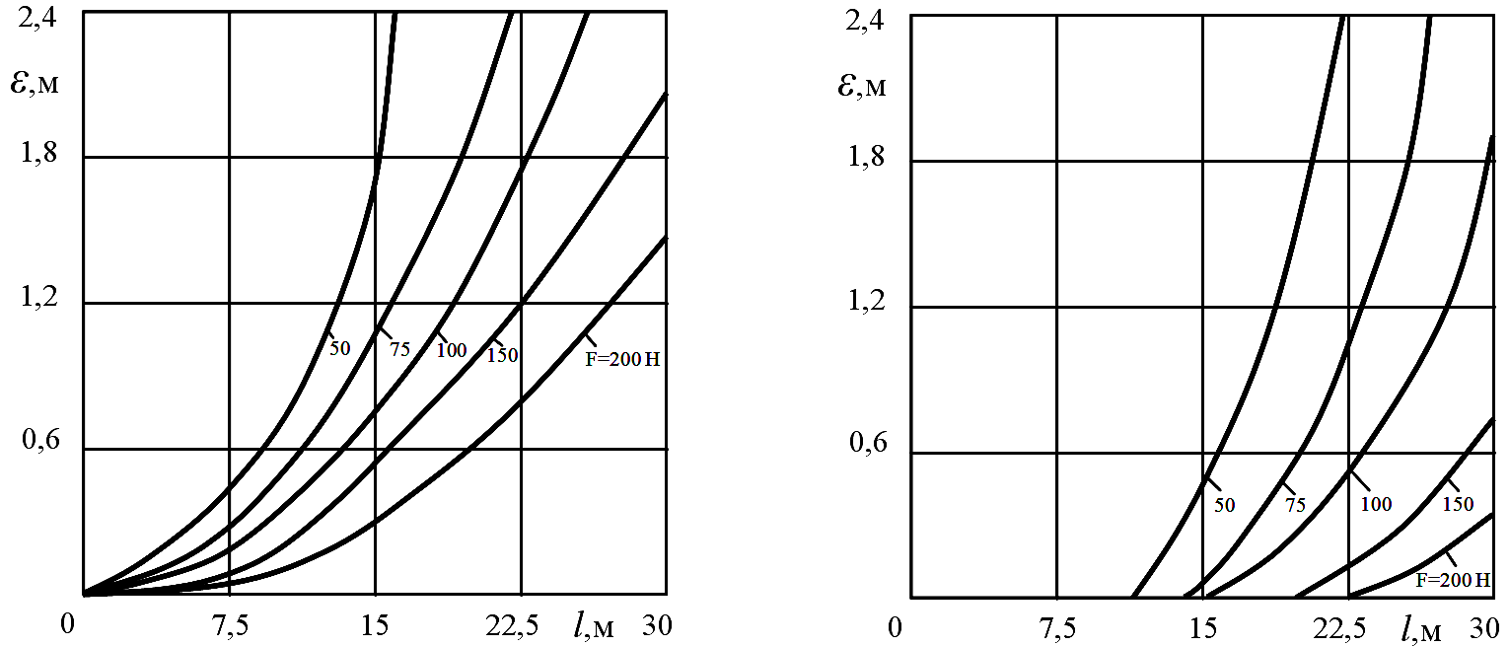
а b
Р и с. 1. Зависимость стрелы провиса кабеля от его длины и силы натяжения
при разности высот подвеса: а – ∆h =0; b – ∆h =3 м

Из приведённых графиков следует, что при рабочем натяжении F = 100,0 Н и расстоянии l = 22,5 м стрела провиса ε = 2,4 м. Высота расположения направляющих роликов для многих транспортных средств не превышает 2,4 м, поэтому кабель провисает до пола. Если требования к стреле провиса жесткие (при работе в заполненном складе), то для ее поддержания на заданном уровне необходимо усилие натяжения повышать по мере удаления транспортного средства от подвесной линии.
При стреле провиса, равной допустимой величине $ε=ε_{д}$, из соотношений (1), (2) получим нелинейное уравнение
$2ε_{Д}p_{К}\sqrt{\frac{F^{2}}{a^{2}p_{К}^{2}}−1}−1=0\text{.}$ (3)
На основании этого уравнения с учётом (2) были построены графики $F=f\left(l\right)$ для $p_{к}=2,\text{75}\text{Н/м}$ при фиксированных значениях ε_{Д} = 0,25; 0,5;…,1,0 м и Δh = 0; 0,5;…,3,0 м. На рис. 2, 3 приведены графики для Δh = 0 м и Δh = 3,0 м, которые с погрешностью менее 6,0% аппроксимированы линейными соотношениями.

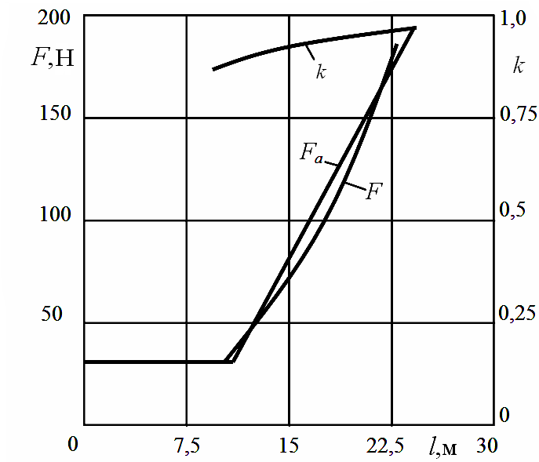
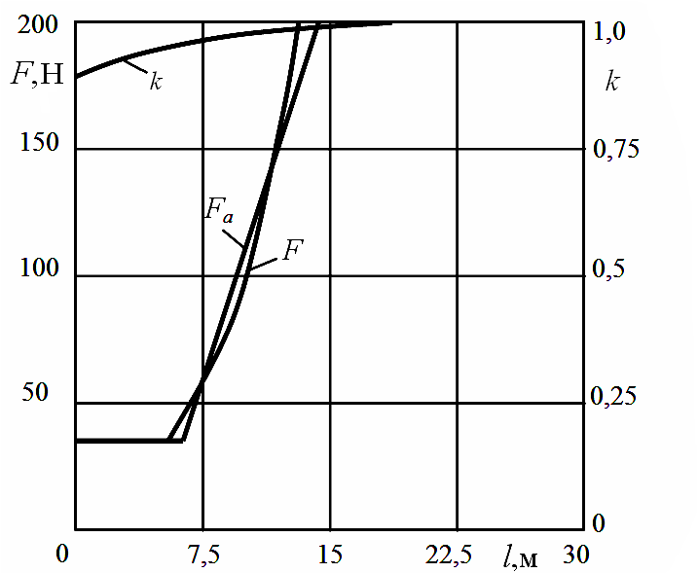
а b
Р и с. 2. Зависимость силы натяжения F и коэффициента пропорциональности k
между усилием и стрелой провиса от расстояния l при ∆h=0:
а – ε_{Д} =0,25 м; b – ε_{Д}=1,0 м.

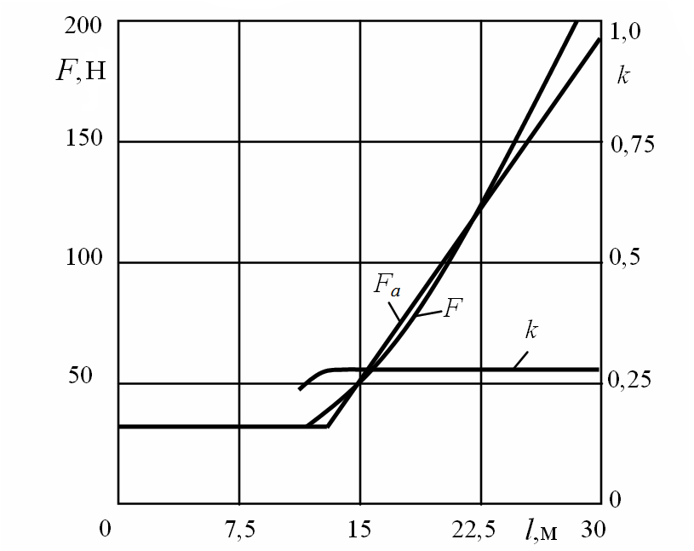
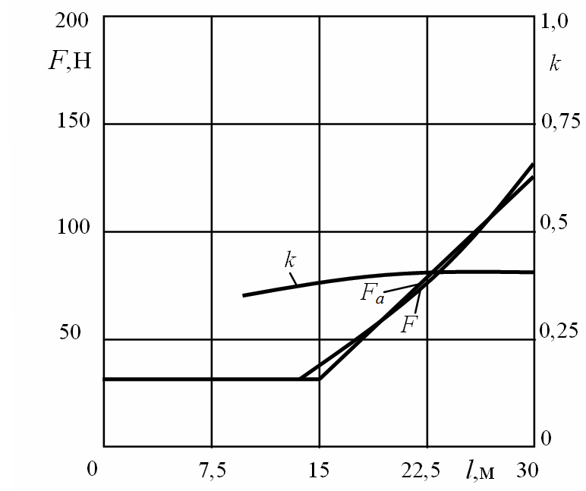
а b
F,Н
F,Н
Р и с. 3. Зависимость силы натяжения F и коэффициента пропорциональности k
от расстояния l при ∆h=3 м:
а – $ε_{д}$ =0,25 м; b – $ε_{д}$ =1,0 м

$F_{а}=\begin{aligned}\left\{F_{С} ∀ l≤l_{Н}(ε_{Д},Δh); | \right.\end{aligned}$ (4)
где F_{a} – аппроксимирующая величина усилия натяжения.
В соотношении (4) F_{C} – сила сопротивления, которую создают подвесные кольца при перемещении по стальному канату. Её величина
$$F_{С}={\text{ip}}_{К}μl(x−{iΔl}_{К}), i=1,2,\text{.}\text{.}\text{.},n$$
определяется числом колец n, удельной нагрузкой кабеля $p_{к}$, коэффициентом трения μ , расстоянием между соседними кольцами ${Δl}_{К}$.
Зависимости начальной длины смотанного с барабана кабеля $l_{Н}(ε_{Д})$ и коэффициента $b(ε_{Д})$от допустимой величины стрелы провиса $ε_{д}$ при фиксированных значениях разности высот точек подвеса $Δh$ представлены на рис. 4 и 5.
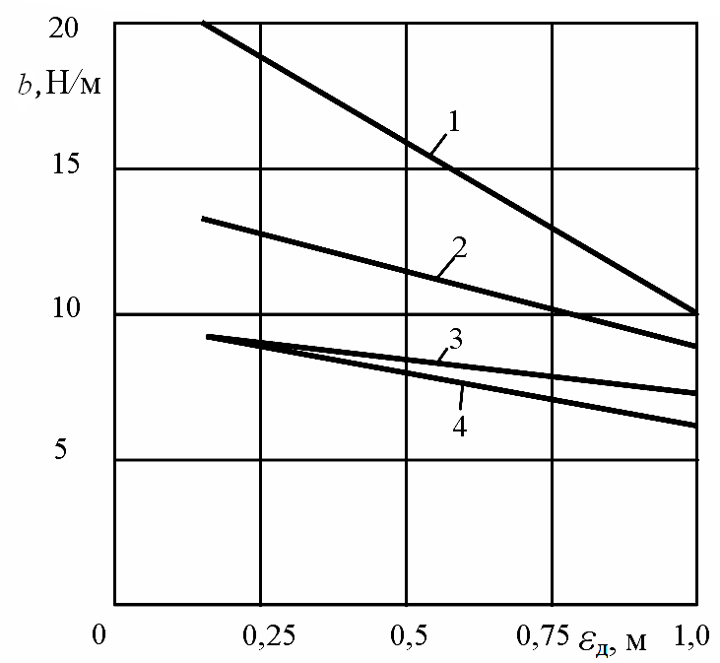
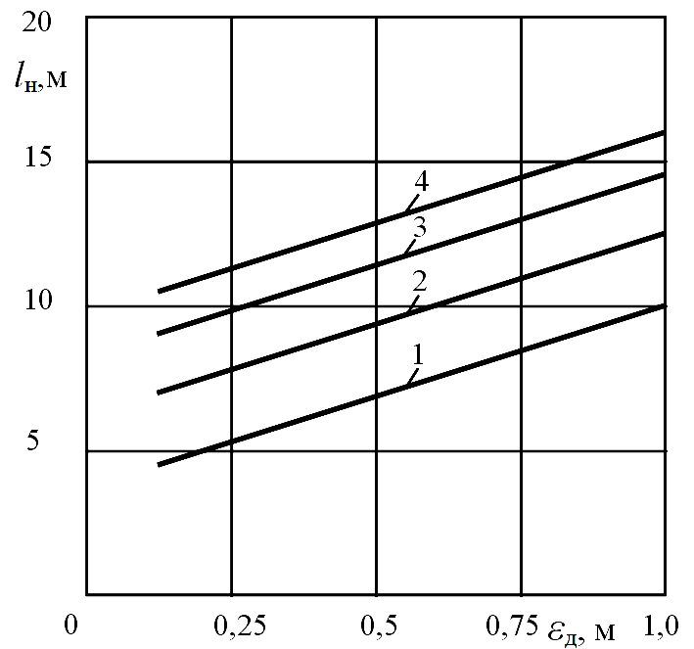
Р и с. 4. Зависимость расстояния
от допустимой величины стрелы провиса
при:
1 – ∆h =0; 2 – ∆h =1 м; 3 – ∆h =2 м; 4 – ∆h =3 м
Р и с. 5. Зависимость коэффициента b от допустимой величины стрелы провиса
при:
1 – ∆h =0; 2 – ∆h =1 м; 3 – ∆h =2 м; 4 – ∆h =3 м

Из анализа графиков зависимостей (рис. 2 и 3) следует, что сила натяжения растет квазилинейно с уменьшением величины стрелы провиса, уменьшением $Δh$ и увеличением l.
Поэтому для выполнения цели управления (стабилизации стрелы провиса) натяжение должно изменяться согласно зависимостям, представленным на рис. 2 – 5 при движении транспортного средства от подвесной линии питания и несколько превышать силу сопротивления (F_{С} < F ≤ 1,2F_{С}) при движении вдоль подвесной линии.
Сигнал задания системы автоматического управления усилием натяжения, согласно (4), должен изменяться в соответствии с алгоритмом
$U_{\text{ЗН}}=k_{\text{ОТ}}\begin{aligned}\left\{F_{С} ∀ l≤l_{Н}(ε_{Д},Δh); | \right.\end{aligned}$ (5)
где k_{ОТ} – коэффициент передачи датчика усилия натяжения.
После линеаризации выражений (1), (2) относительно величины $ε=ε_{д}$ получим зависимость приращения относительной силы натяжения от относительной величины стрелы провиса:
${ΔF}/F(ε_{Д})={kΔε}/{ε_{Д}};$ (6)
$k=−{\left[2F^{2}(ε_{Д})\left(\frac{2Δh}{{\text{acp}}_{К}}+\frac{c+{\text{acp}}_{К}Δh}{2\text{cd}}\right)\right]}^{−1}\text{.}$ (7)
Изменение k в координатах $F\left(l\right)$ при различных значениях ε_{Д} и Δh приведены в виде графиков на рис. 2 и 3. Из этих графиков следует, что с увеличением $Δh$ и уменьшением $l$ величина коэффициента k уменьшается. Следовательно, требования к точности воспроизведения задания усиления натяжения будут более жесткими.
Зависимости минимальных значений коэффициента k_{min} = f ($ε_{Д}$) при различных $Δh$ приведены на рис. 6.

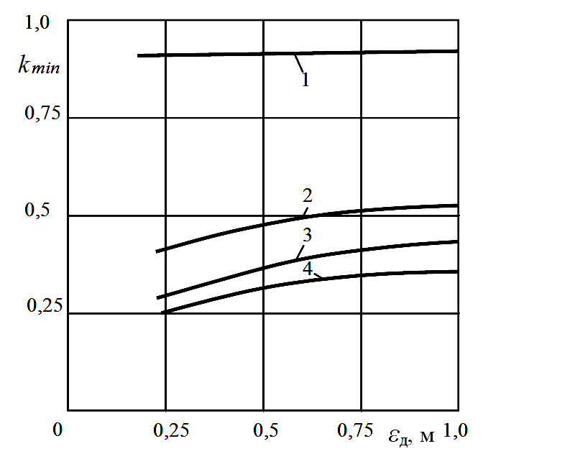
Р и с. 6. Зависимость минимального
коэффициента от допустимой величины
стрелы провиса кабеля:
1 – ∆h =0; 2 – ∆h =1 м; 3 – ∆h =2 м; 4 – ∆h =3 м.

В качестве примера в системе управления натяжением определим погрешность воспроизведения программы задания усилия натяжения для обеспечения стабилизации стрелы провиса кабеля на уровне $ε_{Д}=0,\text{25}\text{ м}$с погрешностью ${Δε}_{Д}=0,\text{025}\text{ м}$ при разности высот подвеса кабеля $Δh=2\text{ м}$.
Для заданных значений $Δh=2\text{ м}$ и $ε_{Д}=0,\text{25}\text{ м}$ по кривой 3 рис. 6 находим k_{min}=0,27.
К воспроизведению программы усилия натяжения предъявляются почти в четыре раза более высокие требования (1/ k_{min} = 1/0,27 ≈ 3,7).
Погрешность воспроизведения программы силы натяжения должна быть не менее
$$\frac{ΔF}{F(ε_{Д})}=k_{\text{min}}\frac{{Δε}_{Д}}{ε_{Д}}=0,\text{27}\frac{0\text{,025}}{\text{0,25}}=0,\text{027}\text{.}$$
Таким образом, проведённые исследования позволяют определить алгоритм задания усилия натяжения и величину погрешности его воспроизведения по заданной погрешности стабилизации стрелы провиса.

Библиографический список

- Пат. 2185296 RU, МКИ В 60’L9/00. Устройство для электроснабжения и управления безрельсовым транспортом / В.И. Котенев, В.В. Котенев и др. №2000131771/28; Заявлено 18.12.2000; Опубл. 20.07.2002; Бюл. №2.
- Котенев В.И., Котенев А.В. Автоматизированный электропривод кабелесборочного механизма с ООС по току якоря системы электроснабжения безаккумуляторного электропогрузчика // Вестник СамГТУ. Сер. Технические науки. – 2005. – Вып. 20. – С. 134-140.

Статья поступила в редакцию 29 октября 2009 г.

UDK 6521.335

ALGORITHM OF THE DRAWING POWER CONTROL
FOR STABILIZATION OF THE FLOOR VEHICLES POWER SUPPLY
CABLE LINE LENGTH SAG

V.V. Kotenev, V.S. Osipov, S.V. Serugin, V.I. Kotenev
Samara State Technical University
244, Molodogvardeyskaya str., Samara, 443100

The problem of the determination of cable line length tighting force from the difference of the points of its suspension heights, and also allowable cable line length sag and remoteness of the vehicle from the hanging line dependences is considered. These dependences are oriented on construction of setting device algorithm. Also dependence between the drawing power setting up algorithm generation error and permissible error of sag stabilization is shown.

Keywords: tension, effort, sag, a cable. floor transport, an error, the program, stabilization, resistance, system, an electrical supply.
УДК 537.8; 004.942

РАСЧЕТ ПАРАМЕТРОВ ЭЛЕКТРОМАГНИТНОГО
КРИСТАЛЛИЗАТОРА, ОБЕСПЕЧИВАЮЩИХ УСТОЙЧИВОЕ
ФОРМИРОВАНИЕ СЛИТКА В МАГНИТНОМ ПОЛЕ

М.В. Первухин, Н.В. Сергеев
Сибирский федеральный университет, Политехнический институт
660074, г. Красноярск, ул. Академика Киренского, 26

Рассматриваются электромагнитные процессы, протекающие в системе «индуктор-слиток» электромагнитного кристаллизатора при непрерывном литье алюминиевых слитков малого поперечного сечения. Посредством математического моделирования в программном комплексе ANSYS проводится расчет электромагнитных параметров, оказывающих влияние на формирование слитка без оценки их качественного влияния на структуру и свойства металла. Представленные в статье результаты получены при проведении научно-исследовательских работ в рамках федеральной целевой программы «Научные и научно-педагогические кадры инновационной России» на 2009-2013 гг.

Ключевые слова: электромагнитный кристаллизатор, математическое моделирование электромагнитных полей, литье в электромагнитном поле.

Введение. Механические и технологические свойства металлов и сплавов определяются условиями их кристаллизации. Управляя в процессе формирования слитка температурными градиентами и циркуляцией металла в жидкой фазе, можно получать сплавы с высокими эксплуатационными показателями.
Р и с. 1. Эскиз системы «индуктор-слиток» электромагнитного кристаллизатора
Широко известным способом усовершенствования качественных характеристик слитков, получаемых непрерывным литьем, является метод литья в электромагнитный кристаллизатор [1]. Этот способ существенно изменил условия формирования слитка, главным образом, за счет применения непосредственного водяного охлаждения, позволившего существенно повысить интенсивность теплоотвода с поверхности слитка, а также принудительной циркуляции металла в его жидкой фазе, обусловленной электромагнитными силами. Наиболее ярко достоинства этого способа проявляются при литье высоколегированных алюминиевых сплавов в слитки малого поперечного сечения (8-20 мм), что позволяет предложить альтернативу гранульным технологиям, широко применяющимся при получении алюминиевых сплавов со специальными свойствами [2, 3].
Рассмотрим устройство и принцип действия системы «индуктор-слиток» электромагнитного кристаллизатора для литья слитков малого поперечного сечения (рис. 1). Жидкий металл 1 посредством литейной оснастки 2 подается в индуктор кристаллизатора. Под действием магнитного поля, создаваемого индуктором, в жидком металле наводятся вихревые токи, которые при взаимодействии с магнитным полем индуктора приводит к возникновению объемных сил, удерживающих жидкий металл в индукторе от растекания. Формируемый магнитным полем столб жидкого металла в начальный момент литья опирается на токопроводящее основание, переходящее в процессе литья в кристаллизующийся слиток 4. Для охлаждения слитка используют кольцевой охладитель 5. Под действием охлаждающей воды, поступающей на боковую поверхность слитка, жидкий металл непрерывно затвердевает и отводится вниз.
Условия, при которых возникает возможность устойчивого формирования слитка с требуемых размеров, определяются геометрией системы «индуктор-слиток» и параметрами электромагнитного поля индуктора. Поэтому создание таких условий требует всестороннего изучения интегральных и дифференциальных параметров электромагнитного кристаллизатора, оказывающих влияние на процесс формирования слитка, их связи с геометрическими размерами системы «индуктор-слиток».
Расчету электромагнитного поля в системе «индуктор-слиток» электромагнитного кристаллизатора посвящены работы З.Н. Гецелева, Г.И. Мартынова [1] и др. При этом авторами использован аналитический метод расчета при построении математических моделей. Недостатком такого подхода является большое количество принимаемых допущений, упрощающих геометрию расчетной области, в результате чего снижается точность расчетов.
С развитием средств вычислительной техники в настоящее время все большее использование получают численные методы, позволяющие в полной мере учитывать особенности преобразования энергии в системе «индуктор-слиток» электромагнитного кристаллизатора.

Постановка задачи. Система уравнений, описывающая электромагнитное поле в системе «индуктор-слиток» электромагнитного кристаллизатора, состоит из уравнения векторного потенциала и уравнения непрерывности, которые в общем виде могут быть записаны следующим образом:
$\text{graddiv \{}\bar{A}−∇^{2}\bar{A}=μ_{a}\bar{δ}−ε_{а}μ_{а}\frac{∂^{2}\bar{A}}{∂t^{2}}−\text{grad}ε_{а}μ_{а}\frac{∂ϕ}{∂t}$, (1)
$\text{div \{}\bar{δ}=−\frac{∂ρ}{∂t}$, (2)
где$\bar{A}−$векторный потенциал; $\bar{δ}−$ вектор плотности полного тока; $μ_{a}−$абсолютная магнитная проницаемость; $ε_{а}−$абсолютная диэлектрическая проницаемость; $ϕ−$скалярный потенциал неподвижных зарядов.
Приведем систему уравнений (1)-(2) к виду, удобному для анализа электромагнитного поля в рассматриваемой расчетной области. Если пренебречь токами смещения, а также наложить на уравнение (1) кулоновскую калибровку ($\text{divA}=0$) и учесть отсутствие в расчетной области свободных электрических зарядов ($ρ=0$, $ϕ=0$), систему уравнений (1)-(2) можно записать в виде
$∇^{2}\bar{A}=−μ_{a}\bar{δ}$, (3)
$\text{div \{}\bar{δ}=0$. (4)
Расчетная модель системы рассматриваемого устройства представлена на рис. 2, а. Она состоит из индуктора 1, токоведущих шин 2 и слитка 3. Здесь же показан выделенный элементарный объем метала 4.
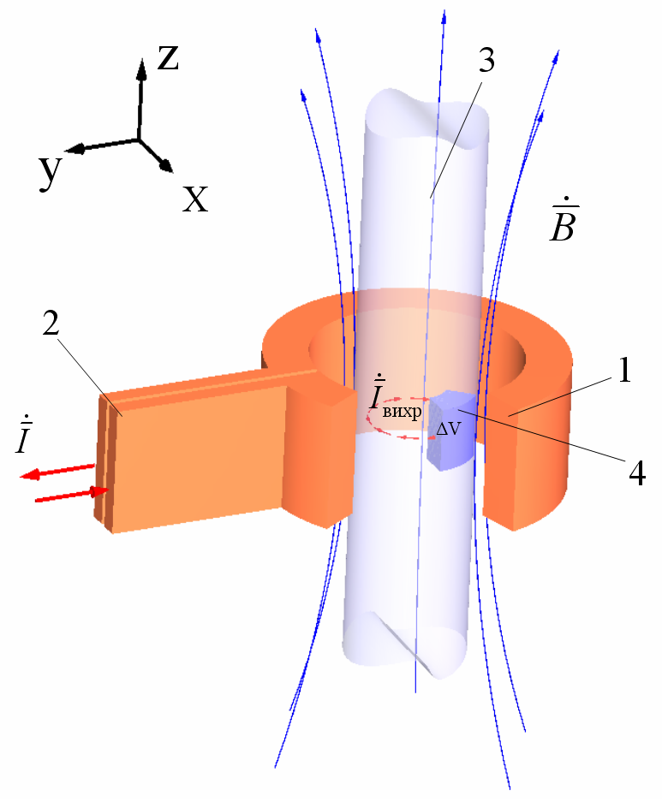  а | 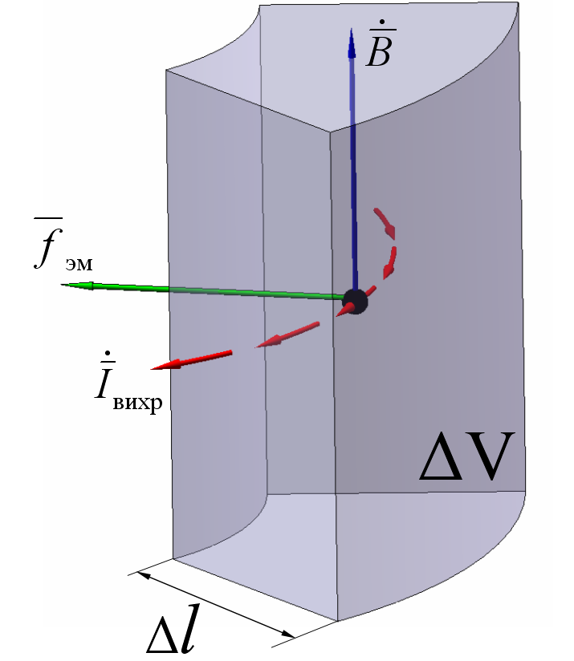  б
Р и с. 2. Расчетная модель системы «индуктор-слиток» электромагнитного
кристаллизатора (а) и элементарный объем металла в слитке (б)
Анализ электромагнитного поля в расчетной области целесообразно вести в трехмерной постановке, позволяющей наиболее полно учесть особенности индукционной системы, в частности оценить потери энергии в токоподводящих шинах, которые сопоставимы с потерями энергии в самом индукторе. Таким образом, решение системы уравнений (3)-(4) будем искать для трех компонент векторного потенциала $\bar{A}={\bar{e}}_{x}A_{x}+{\bar{e}}_{y}A_{y}+{\bar{e}}_{z}A_{z}$.
При построении расчетной модели приняты следующие допущения.
1. Слиток представляет собой цилиндр, высота которого ограничивается размерами расчетной области в направлении оси z. Жидкая и твердая фаза слитка моделируются средой, имеющей электрическую проводимость жидкого и твердого алюминия соответственно. Граница раздела жидкой и твердой фаз определяется из теплового расчета кристаллизующегося слитка.
2. Влиянием движения металла в жидкой фазе слитка и поступательным движением слитка на магнитное поле пренебрегаем.
3. Магнитное поле индуктора изменяется по синусоидальному закону.
С учетом принятых допущений систему уравнений (3)-(4) можно записать в комплексном виде:
$∇^{2}\bar{\overset{˙}{A}}=−μ_{a}\bar{\overset{˙}{δ}}$; (5)
$\text{div \{}\bar{\overset{˙}{δ}}=0$. (6)
Комплексная плотность тока будет иметь вид
$\bar{\overset{˙}{δ}}=−γjω\bar{\overset{˙}{A}}$, (7)
где $γ−$удельная электрическая проводимость; $ω=2πf−$циклическая частота.
Чтобы электромагнитное поле в расчетной области определялось однозначно, дополним уравнения (5)-(7) граничными условиями. Считая, что расчетная область ограничена средой с идеальными магнитными свойствами ($μ=∞$), на краях расчетной области будут выполняться условия [4]:
- для касательной составляющей векторного потенциала
$\frac{∂{\bar{\overset{˙}{A}}}_{τ}}{∂n}=0$; (8)
- для нормальной составляющей векторного потенциала
${\bar{\overset{˙}{A}}}_{n}=0$, (9)
где $n−$нормаль к поверхности расчетной области.
Решение системы (5)-(9) будем искать, используя математические методы аппроксимации. Наиболее широко в настоящее время применяется метод конечных элементов, реализованный в коммерческом программном продукте ANSYS.
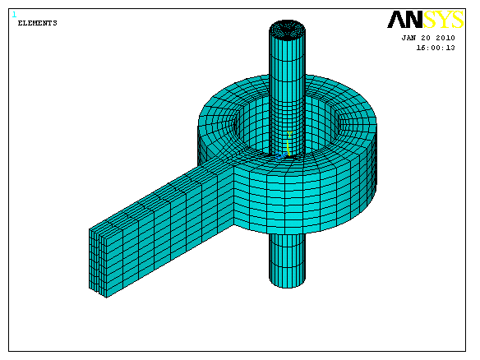  а | 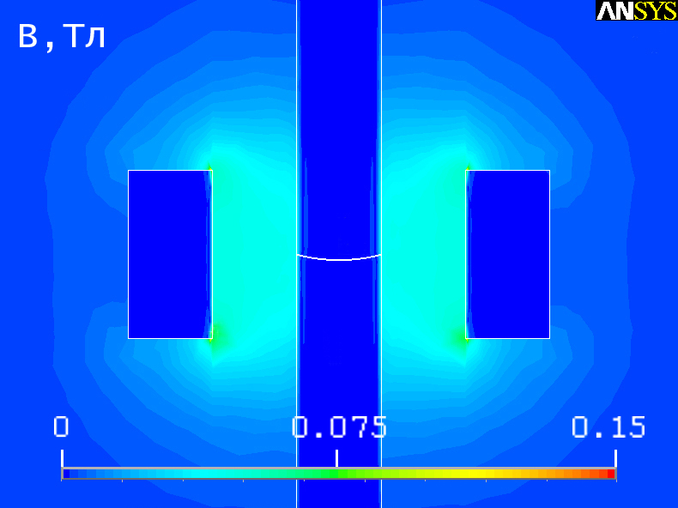  б
Р и с. 3. Геометрическая модель расчетной области с конечно-элементной сеткой (а) и распределение магнитной индукции в сечении расчетной области (б)
На рис. 3, а представлена геометрическая модель индуктора и слитка с конечно-элементной сеткой, построенной в программном комплексе ANSYS v.11. Чтобы не загромождать рисунок, область расчетной модели, занятая воздушной средой не показана. Для электромагнитного 3-D расчета использовался элемент Solid 97, предназначенный для расчета трехмерного магнитного поля относительно векторного по-

тенциала, записанного в кулоновской калибровке. При расчете использована декартова система координат. Конечно-элементная сетка имеет следующие параметры: число элементов $N_{\text{эл}}$=197252; количество узлов$N_{у}$=89327. Исходными данными для расчета являются геометрические размеры системы «индуктор-слиток», электрофизические свойства материалов расчетной области, значения частоты питающего напряжения и силы тока, протекающего в индукторе. В качестве источника электромагнитного поля задается ток в индукторе $\overset{˙}{I}$.
Расчет проводился при следующих базовых параметрах системы: высота жидкой фазы слитка $h_{\text{жф}}=\text{100}\text{мм}$; комплексный ток в индукторе ${\overset{˙}{I}}_{и}=\text{1500}А$; частота питающего напряжения $f=\text{60}\text{кГц}$; диаметр слитка ; диаметр индуктора $d_{и}=\text{30}\text{мм}$; высота индуктора $h_{и}=\text{20}\text{мм}$.
В результате проведенных на построенной математической модели расчетов получены зависимости интегральных и дифференциальных параметров системы «индуктор-слиток» при варьируемых входящих параметрах. На рис. 3, б показана картина распределения магнитной индукции $B$ в сечении расчетной области на плоскости XOZ (рис. 2, а).

Анализ результатов расчета. Под действием магнитного поля в каждом элементарном объеме жидкого металла $ΔV$ (рис. 2, б) создается электромагнитная сила, средняя за период объемная плотность которой определяется из выражения
${\bar{f}}_{\text{эм}}=\text{Re}\frac{1}{2}\left(\overset{}{\bar{δ}}×\bar{\overset{˙}{B}}\right)$. (10)
Если размеры элемента $ΔV$ принять достаточно малыми и пренебречь кривизной его граней, то электромагнитное давление, создаваемое этой силой, можно записать как
$p_{\text{эм}}=f_{\text{эм}}Δl$, (11)
где $Δl−$толщина элементарного объема $ΔV$ (см. рис. 2, б).
Возможность устойчивого формирования слитка в магнитном поле определяется условием равенства электромагнитных и гидростатических давлений в его жидкой фазе:
$р_{\text{эм}}=−ρ\text{gh}$, (12)
где $g−$ускорение свободного падения;$ρ−$плотность жидкого алюминия; $h−$высота столба жидкого металла.
Условие (12) может быть достигнуто различным сочетанием варьируемых параметров: ток индуктора, частота питающего напряжения, геометрические размеры системы. В связи с этим необходимо знать характер изменения электромагнитных характеристик системы «индуктор-слиток» при изменении тех или иных входных параметров математической модели.
Одним из ключевых параметров процесса литья в магнитном поле является частота питающего напряжения. Выбор частоты определяется не только геометрией системы, но и требованиями к структуре слитка и его физико-механическим свойствам. Это обусловлено тем, что изменение частоты магнитного поля приводит к изменению характера и интенсивности циркуляции металла в жидкой фазе слитка, а соответственно, и к изменению условий формирования его структуры. Как показали экспериментальные исследования, проведенные на различных алюминиевых сплавах, устойчивое формирование слитков диаметром от 8 до 20 мм происходит в диапазоне частот 20-60 кГц.
На рис. 4 показано распределение электромагнитной силы $F_{\text{эм}}$по высоте жидкой фазы слитка при различных частотах питающего напряжения, полученное при силе тока в индукторе $I_{и}=\text{1500}А$. Значение $z=0$ соответствует точке раздела твердой и жидкой фаз слитка. Как видно из графиков, с увеличением частоты питающего напряжения сила, действующая на поверхности формирующегося слитка, возрастает.
Распределение электромагнитной силы по высоте жидкой фазы слитка при различных токах индуктора представлено на рис. 5. Частота питающего напряжения $f=\text{60}\text{кГц}$. Так как электромагнитная сила, действующая на слиток, пропорциональна квадрату тока индуктора, такой способ воздействия на геометрию формирующегося слитка более эффективен. Однако при этом пропорционально квадрату тока растут потери энергии в кристаллизаторе и выделение джоулева тепла в слитке, что вносит изменение в распределение температурных градиентов в жидкой фазе, а следовательно, в условия кристаллизации и структурообразование слитка.
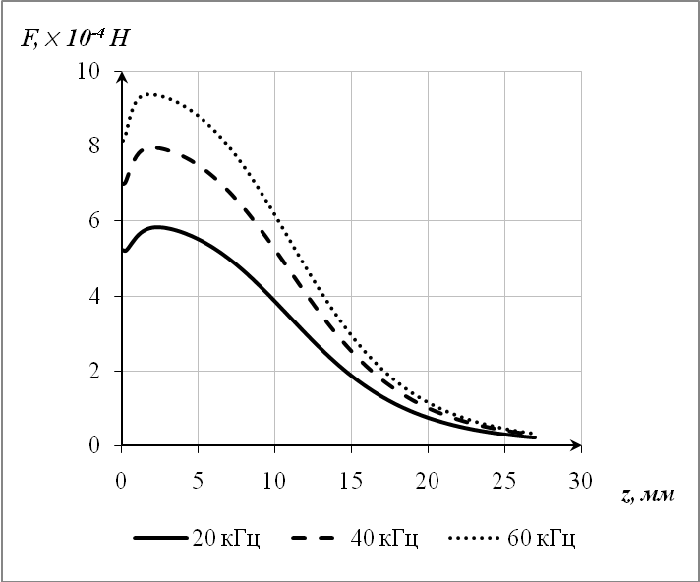  Р и с. 4. Распределение электромагнитной силы на поверхности слитка при различных частотах питающего напряжения | 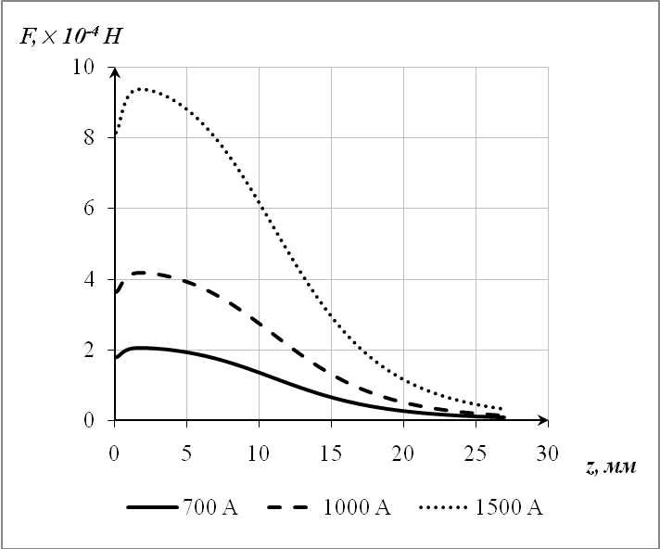  Р и с. 5. Распределение электромагнитной силы на поверхности слитка при различных токах индуктора
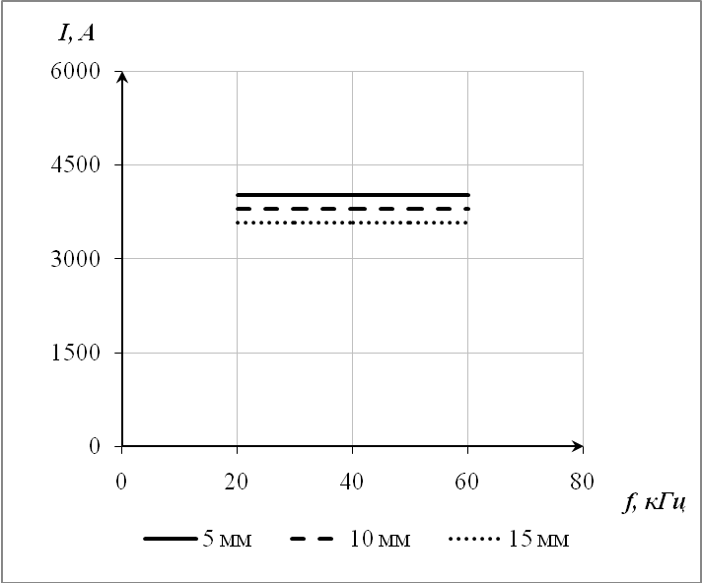  Р и с. 6. Зависимость тока индуктора от частоты питающего напряжения для различных диаметров слитка | 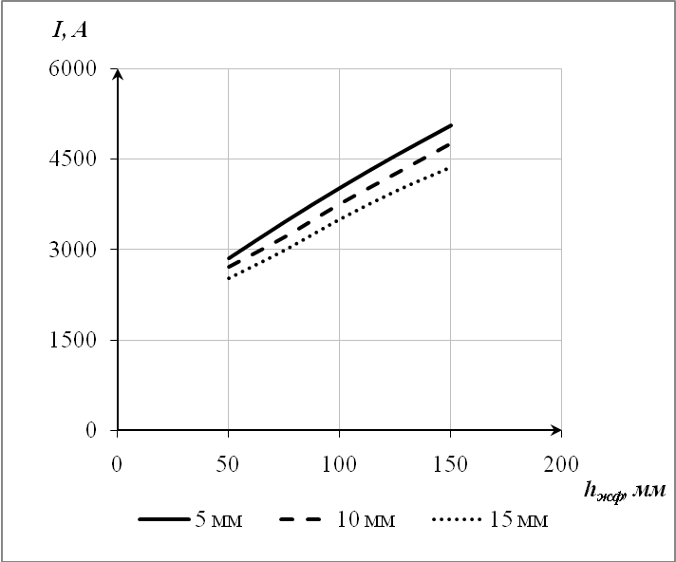  Р и с. 7. Зависимость тока в индукторе от высоты жидкой фазы для для различных диаметров слитка

Устойчивость процесса литья подразумевает стабильность диаметра слитка на протяжении всей его длины. Отклонения диаметра слитка от заданного значения может произойти при колебаниях уровня металла в литейной оснастке, при изменении частоты питающего напряжения с целью создания магнитогидродинамических условий для формирования слитка с требуемой микроструктурой, а также при изменении значения силы тока в индукторе. Графики на рис. 6 и 7 показывают взаимосвязь тока индуктора, частоты питающего напряжения, высоты жидкой фазы и диаметра слитка, позволяющую сохранять стабильность диаметра слитка при изменении других параметров системы.
На рис. 6 представлена зависимость тока в индукторе от частоты питающего напряжения для различных диаметров слитка. Она позволяет при варьировании частоты питающего напряжения изменять ток таким образом, чтобы диаметр слитка оставался неизменным.
На рис. 7 показана зависимость тока в индукторе от высоты жидкой фазы для различных диаметров слитка, позволяющая при колебаниях уровня металла в литейной оснастке изменять ток таким образом, чтобы диаметр слитка оставался неизменным.
Анализируя результаты расчетов, можно получить множество сочетаний геометрических и электромагнитных параметров системы «индуктор-слиток», обеспечивающих устойчивый процесс литья. Так, для высоты жидкой фазы $h_{\text{жф}}=\text{70}\text{мм}$, диаметра индуктора $d_{и}=\text{30}\text{мм}$, высоты индуктора $h_{и}=\text{20}\text{мм}$ диаметра слитка $d_{\text{сл}}=\text{10}\text{мм}$ и частоты питающего напряжения $f=\text{60}\text{кГц}$ из приведенных зависимостей следует, что ток индуктора должен составлять 3000 А.
Энергетическую эффективность процесса литья можно оценить по показателям, справедливым для большинства электрических установок.
Полная мощность и комплексное сопротивление системы «индуктор-слиток» определятся из выражений
$\underline{S}=P+\text{jQ}=\int_{V}{(\bar{\overset{˙}{δ}})^{2}ΔV+\frac{jω}{μ_{a}}\int_{V}{{\left(\bar{\overset{˙}{B}}\right)}^{2}}}ΔV$; (13)
$\underline{Z}=R+\text{jX}=\frac{P}{I_{и}^{2}}+j\frac{Q}{I_{и}^{2}}$, (14)
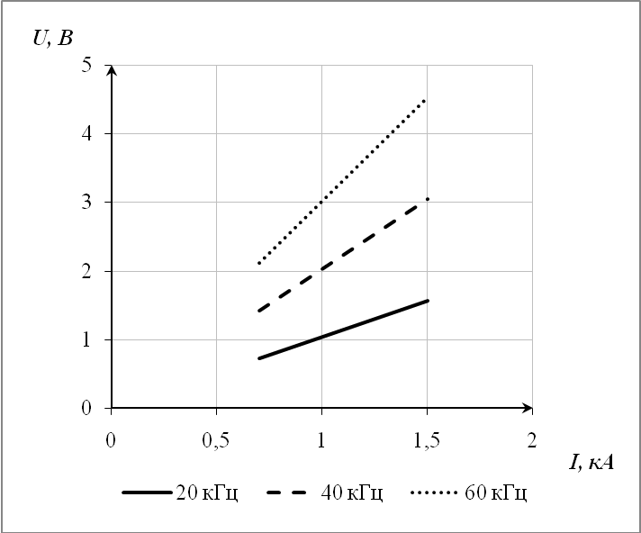  а | 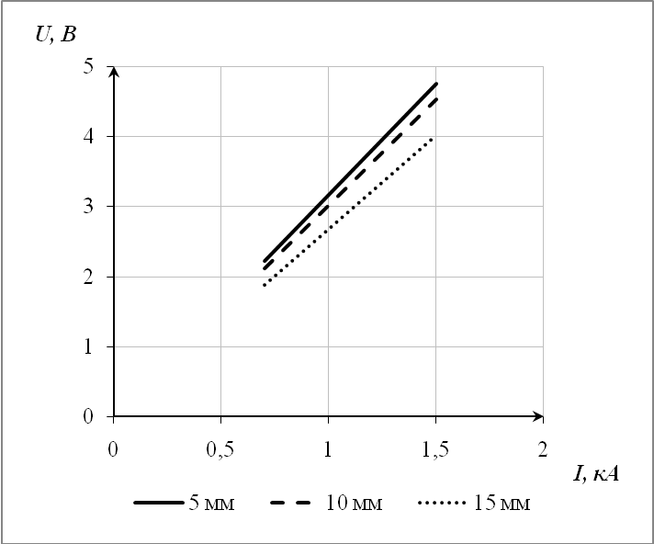  б
Р и с. 8. Вольтамперная характеристика системы «индуктор-слиток» при изменении частоты питающего напряжения (а) и при различных диаметрах слитка (б)
где $V−$объем расчетной области.
Напряжение, подводимое к индуктору:
$\bar{\overset{˙}{U}}={\bar{\overset{˙}{I}}}_{и}\underline{Z}$. (15)
На рис. 8, а,б представлены вольтамперные характеристики электромагнитного кристаллизатора при различных частотах питающего напряжения и диаметрах слитка.
Коэффициент мощности системы:
$\text{cos}ϕ=\frac{P}{\left|\underline{S}\right|}$ . (16)
Коэффициент полезного действия рассматриваемой системы условно можно оценить как отношение активной мощности, переданной в слиток, к активной мощности всей системы:
$η=\frac{P_{\text{сл}}}{P}$. (17)
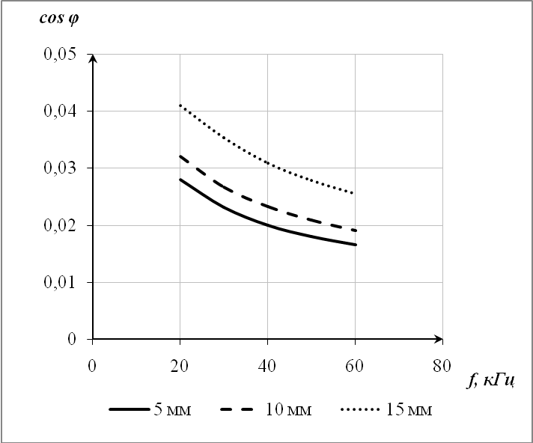  Р и с. 9. Зависимость коэффициента мощности системы от частоты питающего напряжения при различных диаметрах слитка | 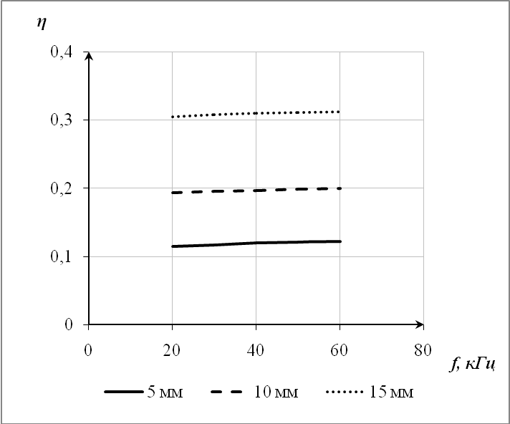  Р и с. 10. Зависимость к.п.д. системы от частоты питающего напряжения при различных диаметрах слитка

Графики на рис. 9 и 10 позволяют оценить энергетическую эффективность процесса литья. Однако, как показывает практика, в ряде случаев основным показателями, определяющими значение электромагнитных и геометрических параметров электромагнитного кристаллизатора, является не энергетическая эффективность, а физико-механические свойства получаемых слитков.

Заключение. Построенная в работе математическая модель позволяет проводить расчет и выявлять закономерности протекания электромагнитных процессов в системе «индуктор-слиток» электромагнитного кристаллизатора при формировании слитка в магнитном поле. Полученные зависимости показывают связь электромагнитных и геометрических параметров индукционной системы и позволяют получить параметры, обеспечивающие устойчивое формирование слитка в магнитном поле, а также оценить энергетическую эффективность процесса литья.

БИБЛИОГРАФИЧЕСКИЙ СПИСОК

- Непрерывное литье в электромагнитный кристаллизатор / З.Н. Гецелев, Г.А. Балахонцев, Ф.И. Квасов, Г.В.Черепок, И.И. Варга, Г.И. Мартынов. – М.: Металлургия, 1983. – 152 с.
- Бондарев Б.И. Технология производства быстрозакристаллизованных алюминиевых сплавов / Б.И. Бондарев, Ю.В. Шмаков. – М.: ВИЛС, 1997. – 23 с.
- Быстрозакристаллизованные алюминиевые сплавы / В.И. Добаткин, В.И. Елагин, В.М. Федоров. – М.: ВИЛС, 1995. – 341 с.
- Кравченко А.Н. Краевые характеристики в задачах электродинамики. – Киев: Наук. Думка, 1989. – 224 с.

Статья поступила в редакцию 8 февраля 2010 г.

UDC 537.8; 004.942

CALCULATION OF THE ELECTROMAGNETIC CRYSTALLIZER
PARAMETERS, WHICH PROVIDE STABLE FORMATION
OF AN INGOT IN A MAGNETIC FIELD

M.V. Pervukhin, N.V. Sergeev
Siberian Federal University, Politechnical institute
26, Akademika Kirenskego str.,. Krasnoyarsk, 660074

The article describes electromagnetic processes taking place in the system «inductor-ingot» of an electromagnetic crystallizer with continious cast of aluminium ingots with a small cross-section. Thought the mathematical modelling in the programm ANSYS carries out calculation of electromagnetic parameters which influence the ingot formation without the estimation of their qualitative infuence on the structure and characteristics of metal. The results presented in the article have been recieved during scientific research within the framework of the federal target programme «Scientific and educational research personnel of innovative Russia» for 2009 – 2013.

Key words: electromagnetic crystallizer, mathematical modelling of electromagnetic fields, cast in an electromagnetic field.

УДК 621.825 + 62-83

АНАЛИЗ РАБОТЫ ИНДУКЦИОННОЙ ЯВНОПОЛЮСНОЙ МУФТЫ
СКОЛЬЖЕНИЯ С ТРЕМЯ СТЕПЕНЯМИ СВОБОДЫ

Д.В. Харитонов
Самарский государственный технический университет, филиал в г. Сызрань
446001, г. Сызрань, ул. Советская 45, филиал СамГТУ в г. Сызрань

Рассматривается работа индукционной явнополюсной муфты скольжения с тремя степенями свободы. Данная муфта регулируется изменением активной длины якоря. Получены зависимости частоты вращения ведомого вала и момента от активной длины якоря, а также механические характеристики муфты с тремя степенями свободы, эквивалентные характеристикам при обычном способе регулирования муфты изменением тока индуктора.

Ключевые слова: индукционная муфта, муфта скольжения, степени свободы, электромеханическая передача, регулирование муфты, активная длина якоря, вариатор частоты, вариатор момента, механические характеристики, жиробус, гиромобиль.

К достоинствам привода с муфтой скольжения относятся простота устройства и эксплуатации, низкая стоимость, высокая надежность и долговечность, малая мощность управления. Недостатками муфт скольжения являются большие потери мощности при работе на низких частотах вращения и низкий КПД, приблизительно равный отношению частот вращения ведомого и ведущего валов муфты [1, с. 5, 104].
Муфты скольжения регулируются изменением тока индуктора. В данной работе рассматривается работа муфты скольжения с тремя степенями свободы, которая регулируется другим способом: изменением активной длины якоря.
Индуктор и якорь индукционной муфты могут вращаться с различной скоростью друг относительно друга (разное скольжение) и, соответственно, каждый – с различной скоростью относительно земли. Поэтому можно считать, что индукционная муфта имеет две степени свободы, подобно электрической машине, у которой могут вращаться и ротор, и статор [2, с. 26]. Так как у рассматриваемой в данной работе муфты предусмотрена также возможность осевого перемещения якоря относительно индуктора, то можно считать, что у такой муфты три степени свободы.

Конструкция индукционной муфты скольжения с тремя степенями свободы. На рис. 1 показана конструкция индукционной явнополюсной муфты скольжения с тремя степенями свободы (с переменной активной длиной якоря) с внутренним индуктором.
Индуктор 1 представляет собой блок постоянных магнитов, который жестко связан с ведущим валом 8. Якорь 2, выполненный в виде цилиндрического стального стакана, вращается заодно с ведомым валом 4 и может одновременно скользить вдоль него благодаря скользящему зубчатому соединению при воздействии на якорь рычага 3 через подшипник 5. К торцу якоря 2 приварено кольцо 7 из немагнитного металла для уменьшения плотности тока в этой части якоря. С целью увеличения жесткости конструкции и уменьшения воздушного зазора между якорем 2 и индуктором 1 муфта имеет подшипник 6, соединяющий ведущий и ведомый валы. Для защиты от переменного магнитного поля, возникающего в окружающем работающую муфту пространстве при смещении якоря 2 относительно индуктора 1, муфта помещается в шихтованный корпус 9.
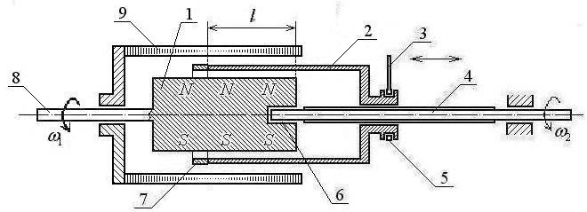
Р и с. 1. Конструкция индукционной явнополюсной муфты скольжения
с тремя степенями свободы с внутренним индуктором:
1 – индуктор; 2 – якорь; 3 – рычаг; 4 – ведомый вал; 5 – подшипник,
соединяющий рычаг и якорь; 6 – подшипник, соединяющий ведущий
и ведомый валы; 7 – кольцо из немагнитного металла; 8 – ведущий вал;
9 – шихтованный корпус

Муфта с тремя степенями свободы может выполняться также с наружным индуктором и с индуктором, охватывающим якорь одновременно снаружи и с его внутренней стороны [3]. В этих случаях все магнитное поле сосредоточено внутри индуктора, поэтому шихтованный корпус 9 таким муфтам не нужен. Однако внутренний индуктор более прочен, компактен и имеет меньший момент инерции по сравнению с наружным индуктором или с индуктором, охватывающим якорь одновременно изнутри и снаружи.

Регулирование индукционной муфты скольжения с тремя степенями свободы осуществляется изменением активной длины l якоря путем перемещения якоря 2 относительно индуктора 1 при воздействии на якорь рычагом 3 через подшипник 5, при этом меняется момент на ведомом валу. При полном выдвижении якоря из магнитного поля индуктора момент на ведомом валу равен нулю. При увеличении активной длины якоря пропорционально ей увеличиваются э.д.с. индукции в якоре и его сопротивление за счет увеличения длины контуров вихревых токов. Поэтому сила тока будет мало меняться. Сила Ампера, создающая момент, пропорциональна активной длине якоря и силе тока. Значит, для момента зависимость от активной длины должна быть почти линейной.
Рассмотрим работу муфты как вариатора момента. Уравнение вращающего момента муфты [1, с. 56]:
$M=\frac{π^{2}}{\text{680}}\frac{B_{m0}^{2}D^{3}l n_{0}s}{\left(1+\frac{D}{{\text{zl}}_{z}}\right)\left(\frac{4}{D}ρz+\frac{πD}{\text{12}}\frac{z}{z−2}μ_{\text{ая}}n_{0}s⋅{\text{10}}^{−3}\right)}$, (1)
где $B_{m0}$ – амплитуда первой гармоники переменной составляющей индукции магнитного поля в зазоре при s=0, т.е. без учета влияния реакции якоря на B_{m}; D – активный диаметр якоря; l – активная длина якоря, для явнополюсной муфты активная длина якоря равна длине зубцов (полюсов) l=l_{z}; n₀ – частота вращения (об/мин) ведущей части муфты; s=(n₀–n)/n₀ – скольжение муфты, n – частота вращения (об/мин) ведомой части муфты, n₀–n=n₀s – относительная частота вращения ведущего и ведомого валов; z – количество зубцов (полюсов); l_{z} – длина зубцов (полюсов) индуктора; ρ – удельное электрическое сопротивление материала якоря; $μ_{\text{ая}}$ – абсолютная магнитная проницаемость материала якоря на его поверхности при s=0.
На рис. 2 показана зависимость $M(l)$ вращающего момента муфты от активной длины якоря в соответствии с (1) при различных скольжениях s для n₀=3000 мин^{–1}. Как видно из графика, момент муфты практически пропорционален активной длине (если поддерживать скольжение постоянным), что очень удобно с точки зрения регулирования. Если бы зависимость была квадратичной или кубической, это было бы неудобно. При использовании в муфте с тремя степенями свободы якоря с обмоткой (такую муфту можно назвать электрической машиной с тремя степенями свободы) получается квадратичная зависимость $M(l)$ при n₀s=const. Это легко объясняется постоянным, не зависящим от активной длины сопротивлением витков обмотки якоря: сила Ампера, создающая момент муфты, растет не только вследствие увеличения активной длины, но и вследствие увеличения силы индукционного тока (сила тока в данном случае пропорциональна активной длине).
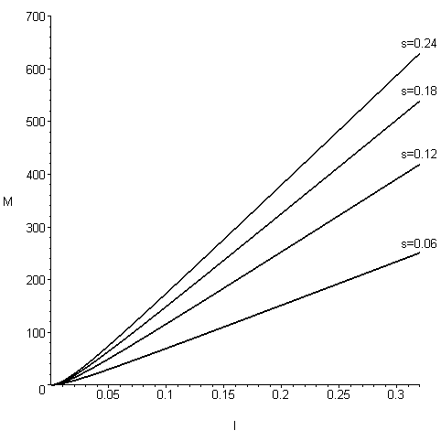
Р и с. 2. Зависимость M(l) момента муфты (Н⋅м) от активной длины якоря (м) при различных скольжениях s для n₀=3000 мин^{–1}; D=0,32 м; ρ=0,16⋅10^{–6} Ом⋅м (нагретая конструкционная сталь); B_{m0}=0,623 Тл; μ_{ая}=0,458⋅10^{–3} Гн/м; z=16

При увеличении частоты вращения n₀ ведущего вала угол наклона к оси l всех линий на рис. 2 увеличивается.

Механические характеристики индукционной явнополюсной муфты скольжения с тремя степенями свободы. Уравнение нагрузки в общем виде записывается как
$M=M_{c}+(M_{н}−M_{c}){\left(\frac{n}{n_{н}}\right)}^{q}$, (2)
где M – текущее значение момента нагрузки; M_{c} – постоянная составляющая момента нагрузки; M_{н} – момент нагрузки при номинальной частоте вращения; n – текущее значение частоты вращения; n_{н} – номинальная частота вращения нагрузки; q – показатель степени, зависящий от вида нагрузки.
На рис. 3 показаны механические характеристики индукционной явнополюсной муфты скольжения с тремя степенями свободы, построенные по (1) при разной активной длине l якоря, и механическая характеристика нагрузки с линейно возрастающим моментом, получаемая из уравнения (2) при q=1:
$M=M_{c}+(M_{н}−M_{c})\frac{n}{n_{н}}$. (3)
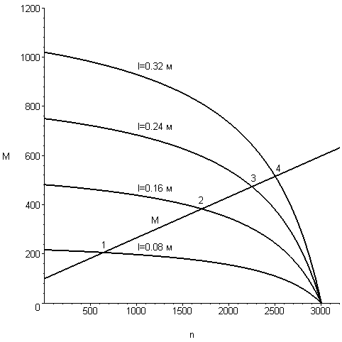
Р и с. 3. Механические характеристики индукционной явнополюсной муфты скольжения с тремя степенями свободы и нагрузки с линейно возрастающим моментом (M – Н⋅м; n – мин⁻¹)
для M_{c}=100 Н⋅м; M_{н}=515,5 Н⋅м; n_{н}=2500 мин⁻¹; n₀=3000 мин⁻¹; D=0,32 м; ρ=0,16⋅10^{–6} Ом⋅м; B_{m0}=0,623 Тл; μ_{ая}=0,458⋅10⁻³ Гн/м; z=16
Из графиков видно, что изменение активной длины якоря муфты приводит к такому же эффекту (меняется положение характеристики), как и изменение тока возбуждения индуктора при обычном способе регулирования муфты [1, с. 102, рис. 6.1, б]. При работе муфты скольжения на нагрузку рабочая точка режима находится на пересечении механических характеристик муфты и рабочего механизма. При изменении активной длины меняется положение механической характеристики муфты, и рабочая точка перемещается по механической характеристике нагрузки (точки 1, 2, 3, 4 на рис. 3). Это приводит к изменению частоты вращения ведомого вала.

Зависимость n(l). Рассмотрим работу муфты как вариатора частоты. Найдем зависимость n(l) частоты вращения ведомого вала муфты от активной длины якоря для нагрузки с линейно возрастающим моментом. Для этого приравняем выражения момента муфты (1) и момента нагрузки (3). С учетом того, что n₀–n=n₀s, получим
$\frac{π^{2}}{\text{680}}\frac{B_{m0}^{2}D^{3}l (n_{0}−n)}{\left(1+\frac{D}{{\text{zl}}_{z}}\right)\left(\frac{4}{D}ρz+\frac{πD}{\text{12}}\frac{z}{z−2}μ_{\text{ая}}(n_{0}−n)⋅{\text{10}}^{−3}\right)}=M_{c}+(M_{н}−M_{c})\frac{n}{n_{н}}$. (4)
Введя обозначения
$k_{1}=\frac{M_{н}−M_{c}}{n_{н}}$; $k_{2}=\frac{π^{2}}{\text{680}}B_{m0}^{2}D^{3}l$; $k_{3}=\frac{πD}{\text{12000}}\frac{z}{z−2}μ_{\text{aя}}\left(1+\frac{D}{\text{zl}}\right)$; $k_{4}=4ρ\left(\frac{z}{D}+\frac{1}{l}\right)$, (5)
получим квадратное относительно частоты вращения n уравнение
$k_{1}k_{3}n^{2}−(k_{2}+k_{1}k_{3}n_{0}+k_{1}k_{4}−k_{3}M_{c})n+k_{2}n_{0}−k_{3}M_{c}n_{0}−k_{4}M_{c}=0$,
которое имеет два корня. Физический смысл имеет корень
$n=\frac{k_{2}+k_{1}k_{3}n_{0}+k_{1}k_{4}−k_{3}M_{c}−\sqrt{(k_{2}+k_{1}k_{3}n_{0}+k_{1}k_{4}−k_{3}M_{c})^{2}−4k_{1}k_{3}(k_{2}n_{0}−k_{3}M_{c}n_{0}−k_{4}M_{c})}}{2k_{1}k_{3}}\text{.}$ (6)
На рис. 4 (кривая 1) приводится график зависимости n(l) частоты вращения ведомого вала муфты от активной длины якоря для нагрузки с линейно возрастающим моментом, построенный по (6) с «коэффициентами» (5).
Для постоянной нагрузки (q=0) уравнение (2) запишется в виде
$M=M_{н}$, (7)
или
$M=M_{с}$, (8)
Тогда, приравнивая (1) и (7), получим:
$\frac{π^{2}}{\text{680}}\frac{B_{m0}^{2}D^{3}l (n_{0}−n)}{\left(1+\frac{D}{{\text{zl}}_{z}}\right)\left(\frac{4}{D}ρz+\frac{πD}{\text{12}}\frac{z}{z−2}μ_{\text{ая}}(n_{0}−n)⋅{\text{10}}^{−3}\right)}=M_{н}$. (9)
При использовании (5) это уравнение приводится к линейному относительно частоты уравнению
$M_{н}k_{3}n−k_{2}n+k_{2}n_{0}−M_{н}k_{4}−M_{н}k_{3}n_{0}=0$,
отсюда зависимость n(l) через «коэффициенты» (5) задается выражением
$n=\frac{M_{н}k_{3}n_{0}+M_{н}k_{4}−k_{2}n_{0}}{M_{н}k_{3}−k_{2}}$. (10)
Эта зависимость показана на рис. 4 (кривая 2).
Для нагрузки, задаваемой квадратичной функцией (q=2), уравнение (2) запишется в виде
$M=M_{c}+(M_{н}−M_{c}){\left(\frac{n}{n_{н}}\right)}^{2}$. (11)
Приравнивая выражения момента муфты (1) и момента нагрузки (11), получим
$\frac{π^{2}}{\text{680}}\frac{B_{m0}^{2}D^{3}l (n_{0}−n)}{\left(1+\frac{D}{{\text{zl}}_{z}}\right)\left(\frac{4}{D}ρz+\frac{πD}{\text{12}}\frac{z}{z−2}μ_{\text{ая}}(n_{0}−n)⋅{\text{10}}^{−3}\right)}=M_{c}+(M_{н}−M_{c}){\left(\frac{n}{n_{н}}\right)}^{2}$. (12)
Используя (5), это уравнение можно привести к кубическому относительно частоты вращения уравнению
$\frac{k_{1}k_{3}}{n_{н}}n^{3}−\left(k_{4}+k_{3}n_{0}\right)\frac{k_{1}}{n_{н}}n^{2}+(M_{c}k_{3}−k_{2})n+k_{2}n_{0}−M_{c}k_{3}n_{0}−M_{c}k_{4}=0$, (13)
т.е. к уравнению вида
${\text{an}}^{3}+{\text{bn}}^{2}+\text{cn}+d=0$, (14)
где обозначено:
$a=\frac{k_{1}k_{3}}{n_{н}}$; $b=−\left(k_{4}+k_{3}n_{0}\right)\frac{k_{1}}{n_{н}}$; $c=M_{c}k_{3}−k_{2}$; $d=k_{2}n_{0}−M_{c}k_{3}n_{0}−M_{c}k_{4}$. (15)
Одно из трех решений кубического уравнения (14) (громоздкое выражение) при последовательной подстановке (15) и (5) в результате вычисления частоты вращения n с большой точностью (например, 50 значащих цифр) дает практически нулевые мнимые части. Если строить график с обычной точностью (до 14 значащих цифр), получается кривая, показанная на рис. 4 (кривая 3). Два остальных корня уравнения (14) являются посторонними и дают графики, не имеющие физического смысла (отрицательной активной длины якоря не бывает).
Из графиков видно, что только начиная с некоторой активной длины якоря (l=0,044 м) момент муфты (1) при n=0 начинает превышать постоянную составляющую M_{c} момента нагрузки. При дальнейшем увеличении l начинается рост частоты вращения n. Из графиков видно также, что муфта с тремя степенями свободы с точки зрения регулирования лучше всего подходит для нагрузки с линейно возрастающим моментом и хуже всего – для нагрузки с постоянным моментом.
Все три графика на рис. 4 совпадают с графиками, построенными по уравнению
$\frac{π^{2}}{\text{680}}\frac{B_{m0}^{2}D^{3}l (n_{0}−n)}{\left(1+\frac{D}{{\text{zl}}_{z}}\right)\left(\frac{4}{D}ρz+\frac{πD}{\text{12}}\frac{z}{z−2}μ_{\text{ая}}(n_{0}−n)⋅{\text{10}}^{−3}\right)}=M_{c}+(M_{н}−M_{c}){\left(\frac{n}{n_{н}}\right)}^{q}$ (16)
при q=0, 1, 2 с помощью функции implicitplot (построение двумерного графика неявной функции) из пакета plots системы Maple 9 (уравнение (16) получается приравниванием выражения момента муфты (1) и момента нагрузки (2) в общем виде). Совпадение графиков наблюдается при использовании функции display и разных цветов для одной и той же кривой, которая строится разными функциями. Это подтверждает найденные зависимости n(l): (6), (5), (10), (14), (15), которые можно использовать для расчета привода.
При проектировании обычной индукционной муфты главные размеры (активный диаметр D и активная длина l) не могут быть определены в явной форме непосредственно из уравнения момента (1), поскольку неизвестным является оптимальное число зубцов-полюсов, зависящее от главных размеров [1, с. 56, 68]. Поэтому главные размеры определяются методом последовательных приближений. Однако, если число зубцов-полюсов известно (и, естественно, постоянно), можно пользоваться уравнением (1) [1, с. 56, 57, 59].

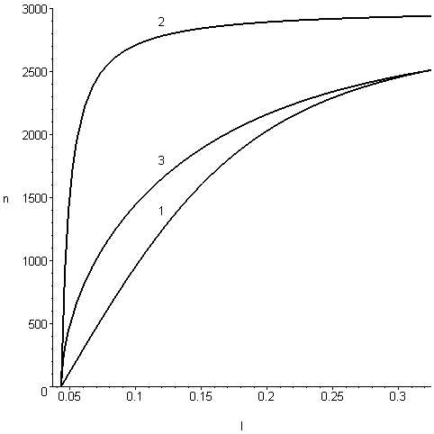
Р и с. 4. Зависимость n(l) частоты вращения (мин⁻¹) ведомого вала муфты
от активной длины якоря (м):
1 – для нагрузки с линейно возрастающим моментом при M_{c}=100 Н⋅м, M_{н}=515,5 Н⋅м, n_{н}=2500 мин⁻¹; 2 – для нагрузки с постоянным моментом при M_{c}=M_{н}=100 Н⋅м, n_{н}=2937,5 мин⁻¹; 3 – для нагрузки, задаваемой квадратичной функцией при M_{c}=100 Н⋅м, M_{н}=515,5 Н⋅м, n_{н}=2500 мин⁻¹. Общие параметры: n₀=3000 мин⁻¹; D=0,32 м; ρ=0,16⋅10⁻⁶ Ом⋅м; B_{m0}=0,623 Тл; μ_{ая}=0,458⋅10⁻³ Гн/м; z=16

Применение. Ниже рассмотрен пример использования муфты с тремя степенями свободы в трансмиссии жиробуса или гиромобиля (рис. 5). В отличие от двигателя внутреннего сгорания, мощность которого можно регулировать, скорость вращения маховика в течение достаточно большого времени при разрядке практически постоянна. Муфта играет роль сцепления и вариатора. Обычно скорость вращения маховика уменьшается в два раза, при этом маховик отдает три четверти накопленной им энергии [4, с. 17]. Из рис. 5 видно, что использование муфты совместно с коробкой передач при выбранном диапазоне частоты вращения маховика и выбранных передаточных отношениях ступеней коробки передач обеспечивает при скольжении 0,2÷0,6 КПД передачи 0,8÷0,4 (потерями в коробке передач и добавочными потерями в муфте пренебрегаем) и диапазон изменения частоты вращения выходного вала передачи (колес) 1200÷75 мин^{–1}. При радиусе колес 0,26 м это соответствует диапазону изменения скорости движения гиромобиля 120÷7,5 км/ч (при полной «зарядке» маховика).
На рис. 6 показан график зависимости КПД такой передачи от частоты вращения выходного вала (колес). Известно, что КПД индукционной муфты не зависит от ее параметров, в том числе и от ее активной длины, и определяется только скольжением (если пренебречь добавочными потерями). Из рисунка видно, что для рассматриваемой передачи с четырехступенчатой коробкой передач у гиромобиля будет четыре «крейсерские» скорости, при которых КПД передачи максимален.
В процессе «разрядки» маховика при уменьшении частоты его вращения в два раза по сравнению с максимальной все частоты вращения на рис. 5 уменьшатся в два раза. Поэтому при минимальной частоте вращения маховика получаем при скольжении 0,2÷0,6 КПД передачи 0,8÷0,4 и диапазон изменения частоты вращения выходного вала передачи (колес) 600÷37,5 мин⁻¹, что соответствует диапазону изменения скорости 60÷3,7 км/ч.
Показанная на рис. 5 передача не оптимизирована (выбрано номинальное скольжение 0,2) и является реверсивной. Кроме того, требуют рассмотрения вопросы зарядки маховика и рекуперации энергии торможения.
s=0,2; η=0,8
20 000 мин^{–1}
s=0,6;
η=0,4
10 000 мин^{–1}
s=1;
η=0
0 мин^{–1}
25 000 мин^{–1}
12 500 мин^{–1}
0 мин^{–1}
1200 мин^{–1}
600 мин^{–1}
0 мин^{–1}
IV
Коробка передач
600 мин^{–1}
300 мин^{–1}
0 мин^{–1}
III
300 мин^{–1}
150 мин^{–1}
0 мин^{–1}
II
150 мин^{–1}
75 мин^{–1}
0 мин^{–1}
I
120 км/ч
7,5 км/ч
0 км/ч
η=0,8÷0,4
s=0,2÷0,6
Скорость
i₀₄=0,06
i₀₃=0,03
i₀₂=0,015
i₀₁=0,0075
Маховик
Муфта
Р и с. 5. Использование муфты с тремя степенями свободы
в электромеханической передаче гиромобиля

η
n, мин^{–1}
100 200 300 400 500 600 700 800 900 1000 1100 1200
0
1,0

0,8

0,6

0,4

0,2

I
II
III
IV
η_{max}
η_{min}
Р и с. 6. Зависимость КПД электромеханической передачи
от частоты вращения выходного вала (колес)

Массогабаритные и стоимостные характеристики муфты с тремя степенями свободы должны быть сравнимы с аналогичными показателями электрических машин с высококоэрцитивными постоянными магнитами, которые при специальных конструкциях ротора и статора превосходят по массогабаритным и энергетическим показателям электрические машины с электромагнитным возбуждением [5, с. 5, 17].

БИБЛИОГРАФИЧЕСКИЙ СПИСОК

- Щетинин Т.А. Электромагнитные муфты скольжения. – М.: Энергоатомиздат, 1985. – 272 с.
- Копылов И.П. Электрические машины: Учеб. для вузов. – 3-е изд.– М.: Высш. шк., 2002. – 607 с.
- Заявка на полезную модель № 2009132325 с приоритетом от 26.08.2009.
- Джента Дж. Накопление кинетической энергии. Теория и практика современных маховичных систем: Пер. с англ. – М.: Мир, 1988. – 430 с.
- Ледовский А.Н. Электрические машины с высококоэрцитивными постоянными магнитами. – М.: Энергоатомиздат, 1985. – 168 с.

Статья поступила в редакцию 7 июля 2009 г.

UDC 621.825 + 62-83

THE ANALYSIS OF OPERATION OF INDUCTION CLUTCH
WITH THREE DEGREE OF FREEDOMS

D.V. Haritonov
Samara state engineering university, branch to Syzran
45, Soviet str., Syzran, 446001

Operation of induction clutch with three degrees of freedoms is considered. The given clutch is regulated by change of active length of an armature. Dependences of a rotary speed of a main shaft and the moment from active length of an armature, and also speed-torque characteristics of a clutch with three degrees of freedoms equivalent to characteristics at a usual control mode of a clutch by change of the inductor current are obtained.

Keywords: an induction clutch, degree of freedoms, electromechanical drive, regulation of clutch, active length of an armature, a variator of frequency, a variator of the moment, speed-torque characteristics, a gyrobus, a gyromobile.

  Данилушкин Александр Иванович – д.т.н., профессор кафедры «Электроснабжение промышленных предприятий». Данилушкин Василий Александрович – к.т.н., ассистент кафедры «Электроснабжение промышленных предприятий». Никитина Екатерина Александровна – аспирант.
  Aleksandr I. Danilushkin – Doctor of Technical Sciences, Professor. Vasiliy .A. Danilushkin – Candidate of Technical Sciences, Assistant. Ekaterina A. Nikitina – Postgraduate student.
  Котенев Владимир Викторович – аспирант. Осипов Вячеслав Семенович – к.т.н., доцент кафедры «Электроснабжение промышленных предприятий». Котенев Виктор Иванович – д.т.н., профессор кафедры «Электроснабжение промышленных предприятий». Серюгин Сергей Валерьевич – аспирант.
  Vladimir V. Kotenev – Postgraduate student. Vyacheslav S. Osipov – Candidate of Technical Sciences, Associate professor. Sergey V. Serugin – Postgraduate student. Viktor I. Kotenev – Doctor of Technical Sciences, Professor.
  Первухин Михаил Викторович – к.т.н., доцент. Сергеев Николай Вячеславович – к.т.н., доцент.
  M.V. Pervukhin – Candidate of Technical Sciences, Associate professor. N.V. Sergeev – Candidate of Technical Sciences, Associate professor.
 Харитонов Дмитрий Вячеславович – преподаватель.
  Dmitriy.V. Haritonov – Senior Lecture.

